LIKOVNA UMETNOST
NAVODILA ZA DELO: naloga je za tri ure. Lahko delate postopoma-po datumih, lahko pa vse naenkrat.

Prvi del: teorija (21. 4. 2020)
Drugi del: praksa (5. 5. in 12. 5. 2020)
Tretji del: vrednotenje domačega dela (19. 5. 2020)

PRVI DEL: TEORIJA (21. 4. 2020)

Pri kiparjenju lahko kipar izoblikuje obliko, ki povsem posnema zunanjo resničnost predmeta ali figure – izoblikuje FIGURALNI KIP. Kiparski motivi figuralnih kipov so lahko različni: človeška ali živalska figura, skupina figur, glava, portret, avtoportret, torzo, konjenik, rastline in drugo.
Obstajajo pa tudi kipi, katerih oblika ni vezana na zunanjo resničnost predmeta ali figure. Kipar se odreče figuralni obliki in oblikuje poenostavljeno, abstraktno obliko, ki ni več prepoznavna – izoblikuje NEFIGURALNI KIP.
Najbolj znane smeri sodobnega kiparstva so:
- KUBIZEM
- FUTURIZEM
- KONSTRUKTIVIZEM
- READY MADE
- DADAIZEM IN NADREALIZEM
- POP ART
- GIBLJIVA UMETNOST
- KONCEPTUALNA UMETNOST

Preberite si spodnja kratka poglavja o abstraktnemu kiparstvu, instalaciji in mobilih.

Še več pa boste izvedeli v E-očbeniku za LUM 9, na spletni povezavi:
https://eucbeniki.sio.si/lum9/2853/index.html na str. 79 – 85.
Preberite in rešite naloge.
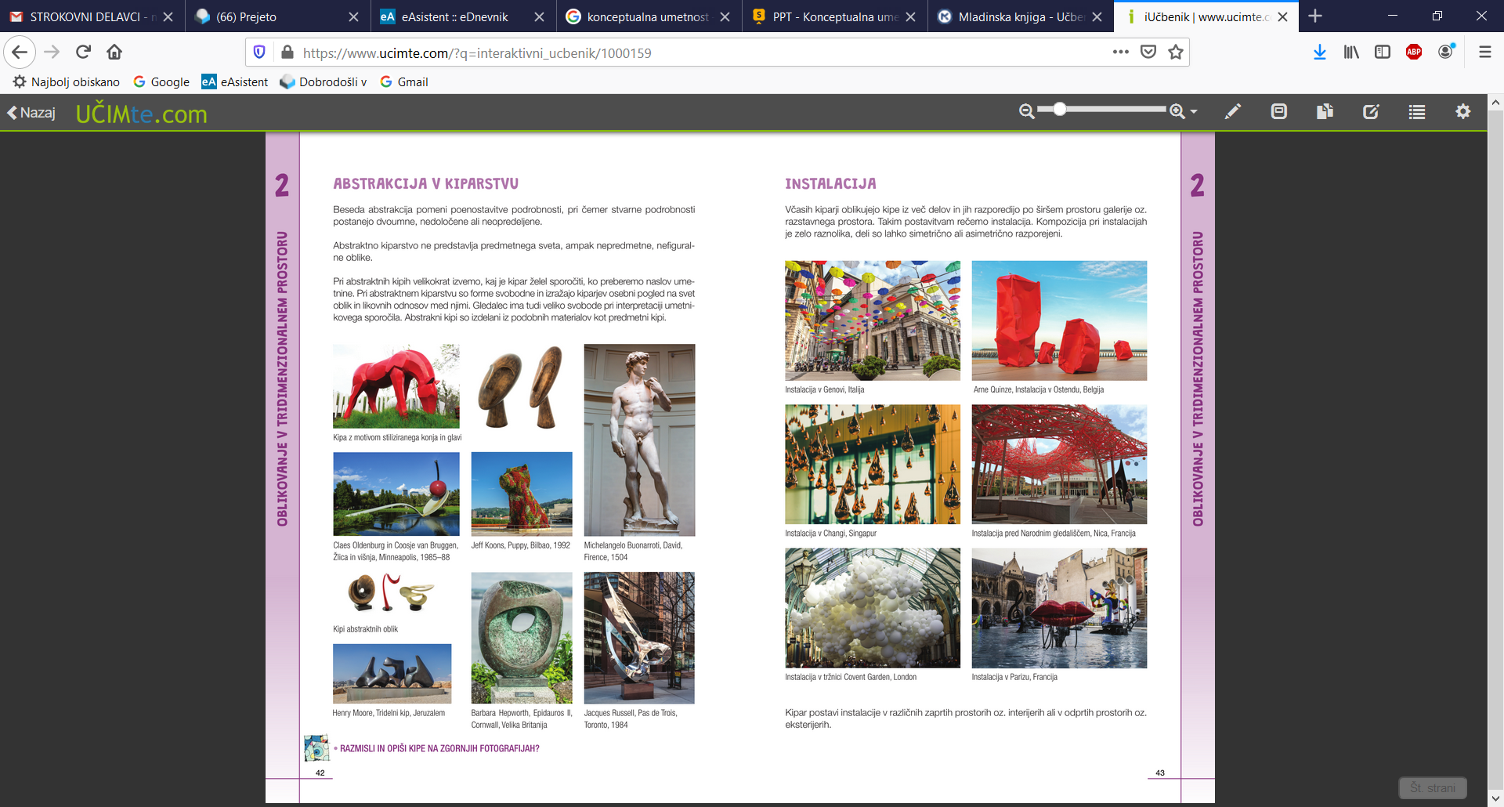

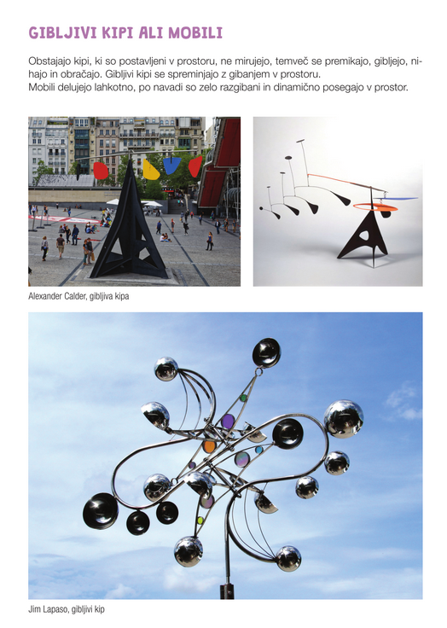

Mobili so torej kipi iz lahkih materialov (papir, karton, plastika, folija, blago, kovina, polivinil, zamaški …) sestavljeni iz plošč in žic/vrvic, povezanih med seboj.

Primeri gibljivih kipov:
Alexander Calder:
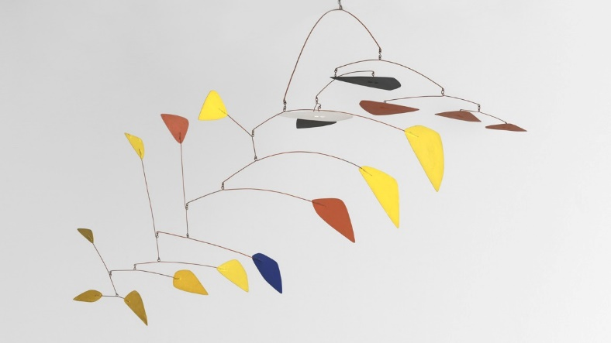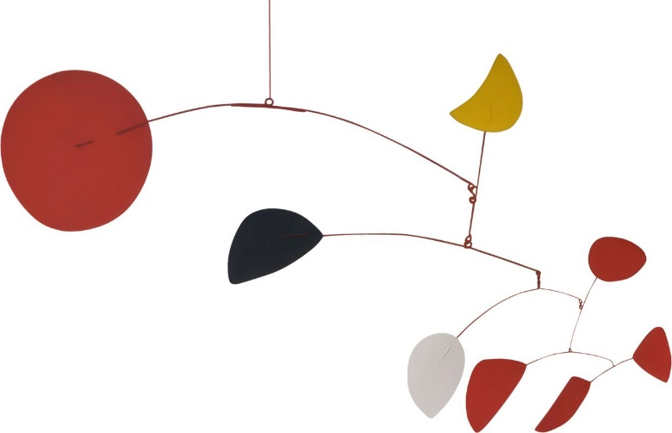

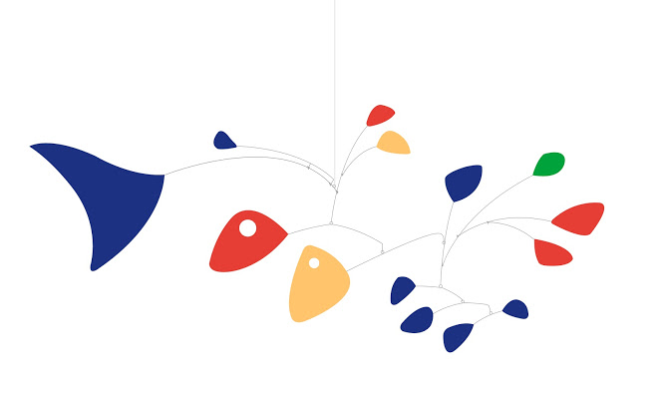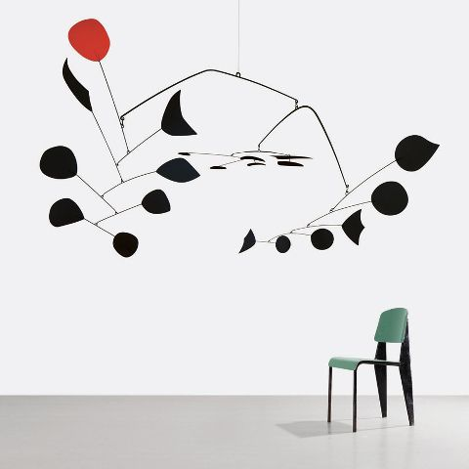
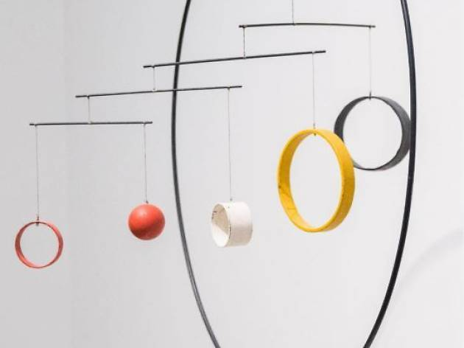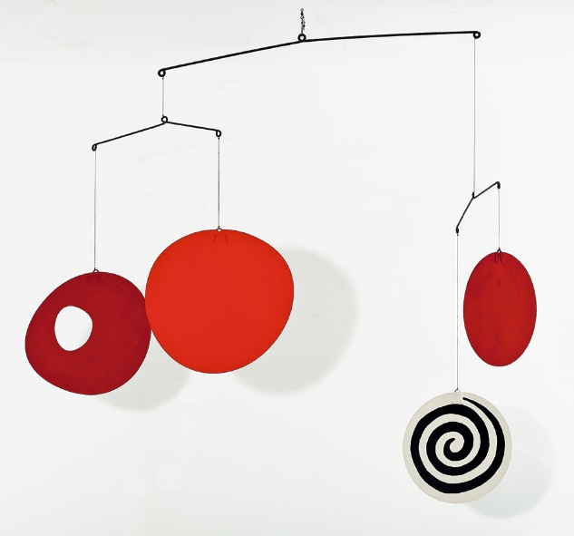

Pae White:
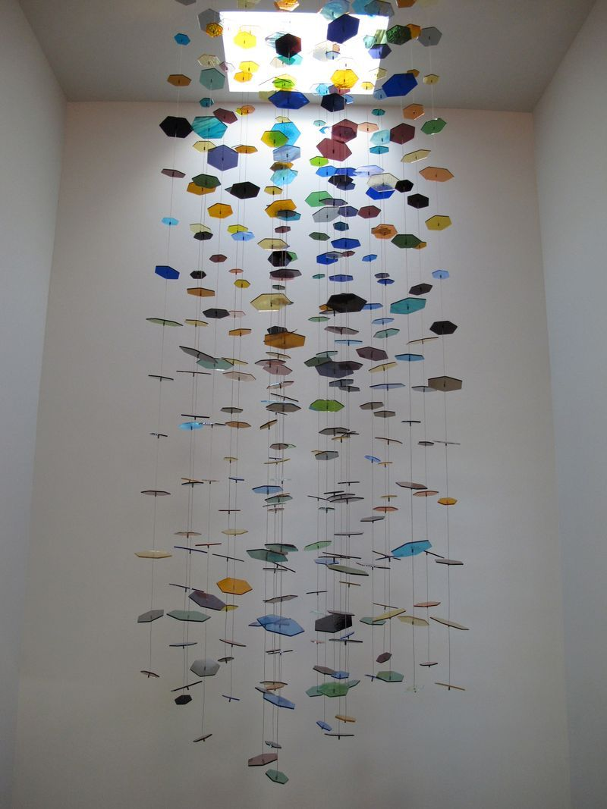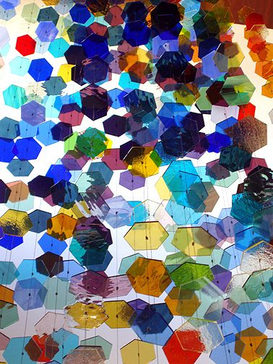

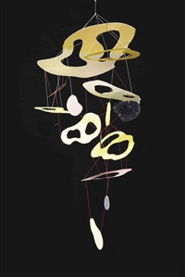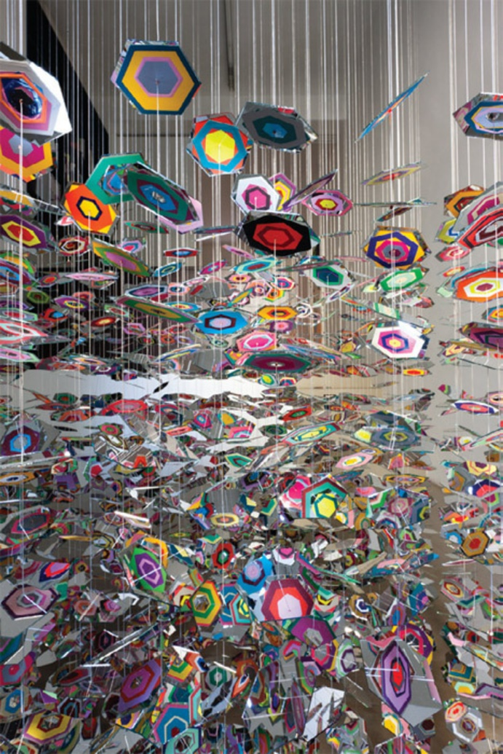

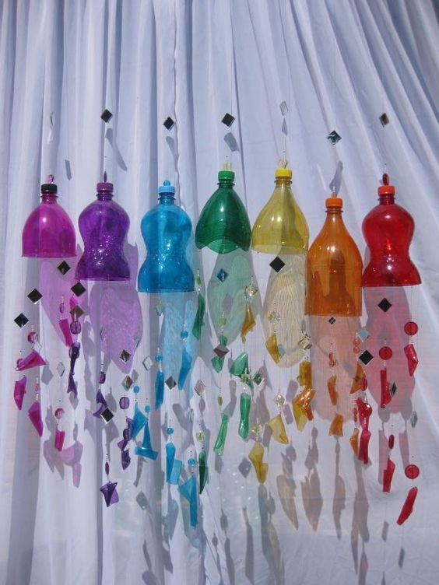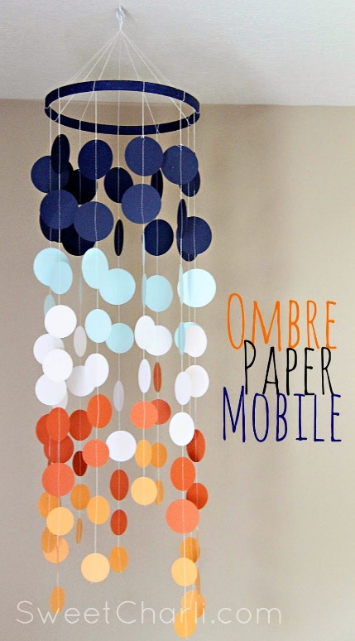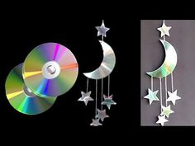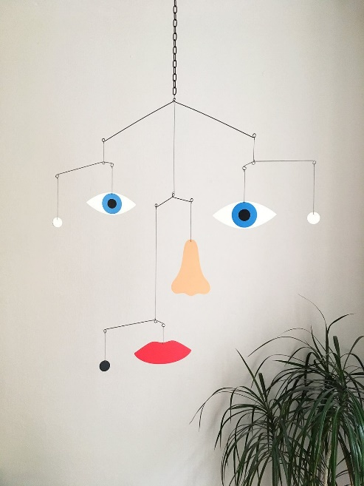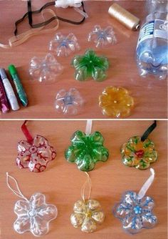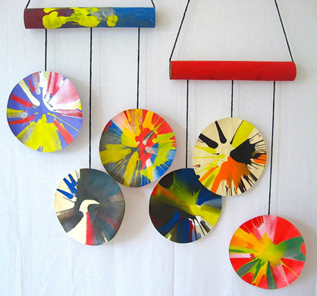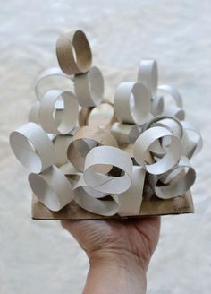
ŠE NEKAJ IDEJ: OBLIKE IN MATERIALI
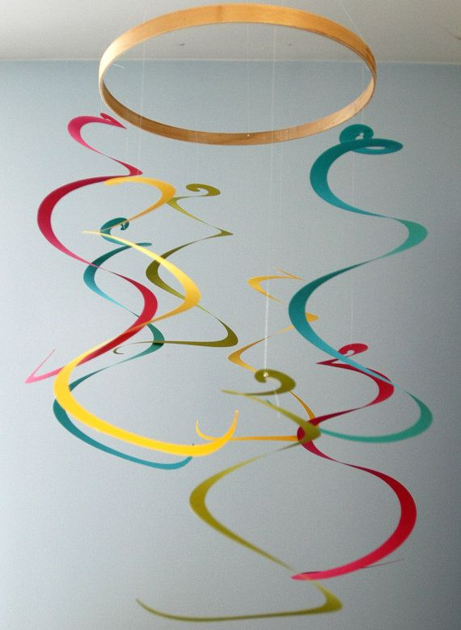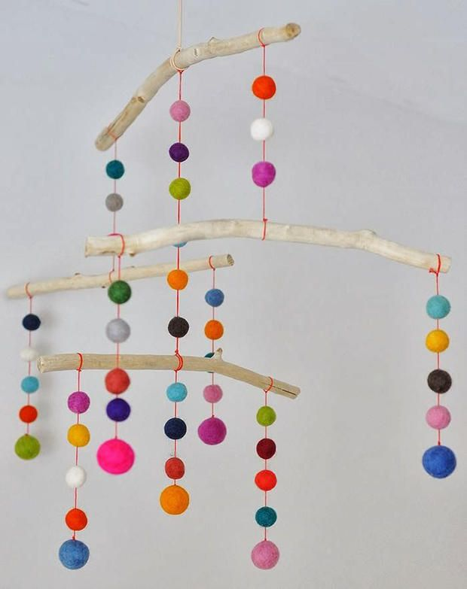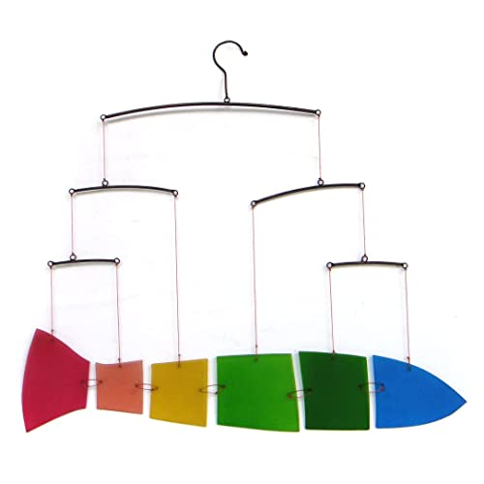
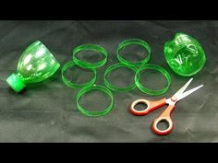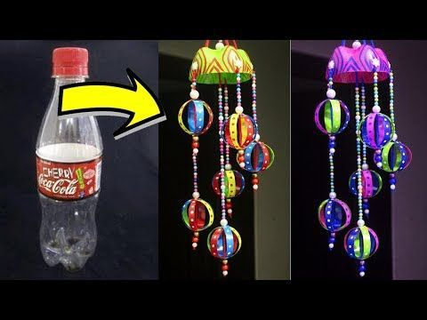

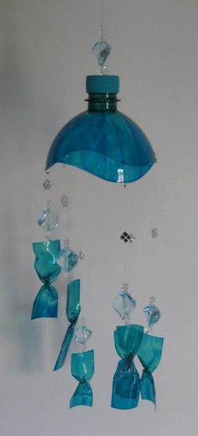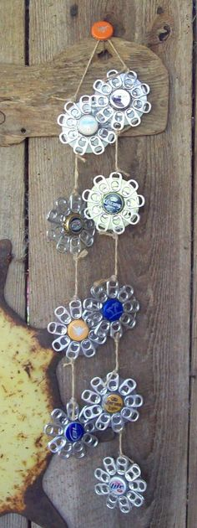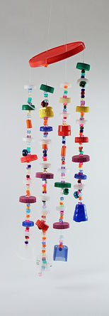
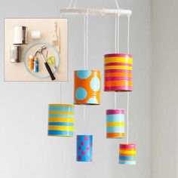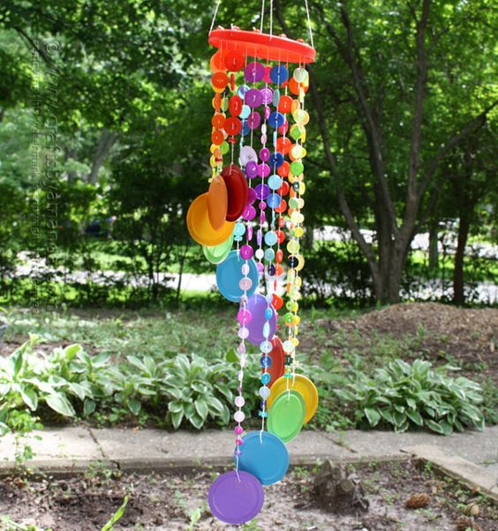
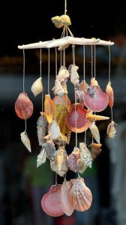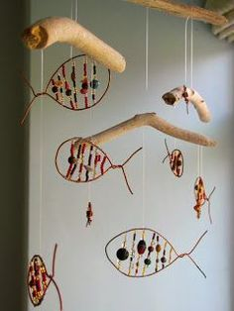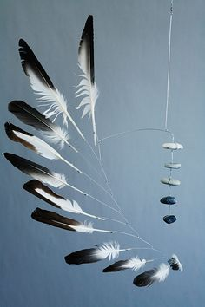
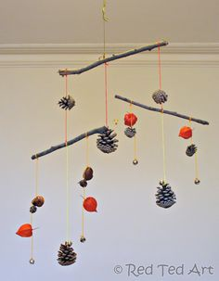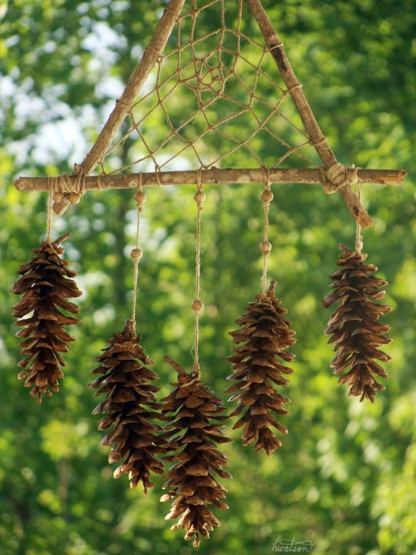

DRUGI DEL: PRAKSA (5. 5. in 12. 5. 2020)
Vaša naloga je naslednja:
Iz lahkih materialov, ki jih najdete doma (plastenke, papir, folije, karton, stiropor, les, zgoščenke, zamaški, obešalniki, tulci …) ali v naravi (veje, storži …), iz žic, vrvic, niti, laksa naredite gibljivi kip / mobile.
- Zasnujete idejo o izgledu vašega gibljivega kipa, si jo skicirate.
- V hiši ali v naravi poiščite umetne ali naravne materiale, ki jih boste potrebovali za sestavo kipa.
- Izdelajte gibljivi kip poljubne velikosti, pri tem pa ne pozabite na naslednje: materiali naj bodo lahki, saj bomo mobile razstavili tako, da bodo viseli iz stropa; mobili so gibljivi – pazite, da ohranijo svojo obliko, četudi vanje zapiha veter; bodite izvirni pri oblikah in kompoziciji; ne pozabite na estetsko podobo gibljivega kipa.
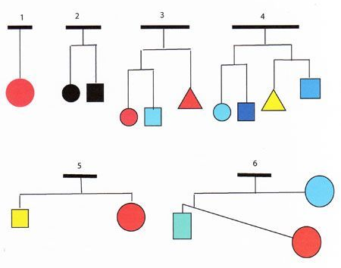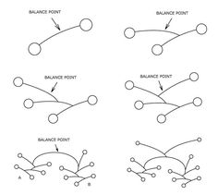
- Vaše mobile obesite (če nimate možnosti znotraj prostora, jih lahko obesite na vejo drevesa).
- Mobile fotografirajte iz dveh ali treh strani. Fotografijo lahko posnamete s telefonom, lahko pa s fotoaparatom, če ga imate doma.
- Fotografije gibljivega kipa mi pošljite na e-naslov:

maja.blazun-zornada@os-preserjeradomlje.si

- Gibljivi kip skrbno pospravite ali pustite razstavljenega doma. Ko se ponovno vidimo (upam, da kmalu), bomo vaša dela ovrednotili in razstavili po hodniku šole.

TRETJI DEL: VREDNOTENJE (19. 5. 2020)

MERILA: | RAZLAGA: | TOČKE:
Ustrezen izbor materialov | Izberi primeren material, ki je dovolj lahek, da bo kip gibljiv. Kip mora biti sestavljen iz plošč, lažjih oblik, povezanih z žicami ali vrvicami, nitmi. Lahko vključiš naravni material (palice, plodovi). | 5/
Gibljivost in gradnja kipa | Kip naj bo gibljiv, vendar mora ohraniti svojo obliko. Niti ali žice se med seboj naj ne zavozlajo. Tehnika vezave in spajanja na bo ustrezna in natančna. | 5/
Estetska podoba | Kip naj ima estetsko vrednost (skladnost vključenih barv, materialov, velikostnih razmerij, kompozicije). | 5/
Izvirnost | Tvoj kip naj bo izviren v svoji obliki in podobi. Uporabi domišljijo in si upaj ustvarjati drugače. | 5/

Če je karkoli nejasnega, mi lahko pišete na moj elektronski naslov:

maja.blazun-zornada@os-preserjeradomlje.si

Želim vam veliko veselja in užitkov pri ustvarjanju!
Ostanite zdravi in pazite nase!
Lep pozdrav!
Maja BZ

